遇到需要匹配、查找、替换、判断字符串的情况。使用正则表达式，能更快地解决问题。
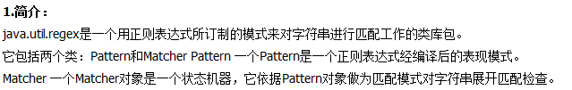
Matcher类: 使用Matcher类,最重要的一个概念必须清楚:组(Group),在正则表达式中 ()定义了一个组,由于一个正则表达式可以包含很多的组,所以下面先说说怎么划分组的, 以及这些组和组的下标怎么对应的.
下面我们看看一个小例子,来说明这个问题 \w(\d\d)(\w+)
这个正则表达式有三个组:
整个\w(\d\d)(\w+) 是第0组 group(0)
(\d\d)是第1组 group(1)
(\w+)是第2组 group(2)
即group是针对（）来说的，group（0）就是指的整个串，group（1） 指的是第一个括号里的东西，group（2）指的第二个括号里的东西。
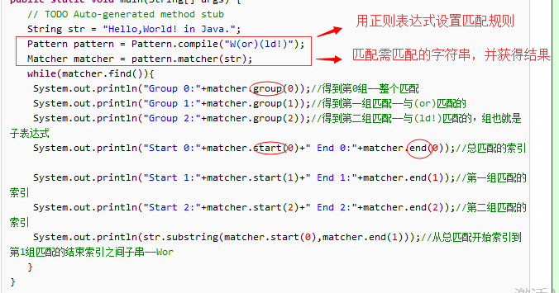
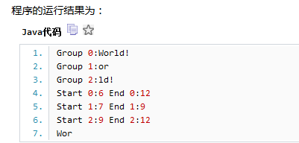
正则表达式的应用并不难，难的是正则表达式众多的表达式语法。
正则表达式部分语法
元字符 | 说明
.  单个字符 | 匹配任何单个字符。例如正则表达式“b.g”能匹配如下字符串：“big”、“bug”、“b g”，但是不匹配“buug”。
$  结尾符 | 匹配行结束符。例如正则表达式“EJB$”能够匹配字符串“I like EJB”的末尾，但是不能匹配字符串“J2EE Without EJBs！”。
^  开始符 | 匹配一行的开始。例如正则表达式“^Spring”能够匹配字符串“Spring is a J2EE framework”的开始，但是不能匹配“I use Spring in my project”。
*  多个字符 | 匹配0至多个在它之前的字符。例如正则表达式“zo*”能匹配“z”以及“zoo”；正则表达式“.*”意味着能够匹配任意字符串。
\  转义符 | 转义符，用来将元字符当作普通的字符来进行匹配。例如正则表达式\$被用来匹配美元符号，而不是行尾；正则表达式/.用来匹配点字符，而不是任何字符的通配符。
[]  多选符 | 匹配括号中的任何一个字符。例如正则表达式“b[aui]g”匹配bag、big和bug，但是不匹配beg。可以在括号中使用连字符“-”来指定字符的区间来简化表示，例如正则表达式[0-9]可以匹配任何数字字符，这样正则表达式“a[]c”就可以匹配“a0c”、“a1c”、“a2c”等字符串；还可以制定多个区间，例如“[A-Za-z]”可以匹配任何大小写字母。还有一个相配合使用的元字符“^”，用在这里并不像前边的那个“^”一样表示匹配行开始，而是表示“排除”，要想匹配除了指定区间之外的字符，就可以在左边的括号和第一个字符之间使用^字符，例如“[^163A-Z]”将能偶匹配除了1、6、3和所有大写字母之外的任何字符。
( )  括符 | 将 () 之间括起来的表达式定义为“组”(group)，并且将匹配这个表达式的字符保存到一个临时区域,这个元字符在字符串提取的时候非常有用。
|  或 | 将两个匹配条件进行逻辑“或”运算。'z|food' 能匹配 "z" 或 "food"。'(z|f)ood' 则匹配 "zood" 或 "food"。
+  一次以上 | 匹配前面的子表达式一次或多次。例如正则表达式9+匹配9、99、999等。
?  零或一 | 匹配前面的子表达式零次或一次。例如，"do(es)?" 可以匹配 "do" 或 "does" 中的"do" 。此元字符还有另外一个用途，就是表示非贪婪模式匹配，后边将有介绍
{n} | 匹配确定的 n 次。例如，“e{2}”不能匹配“bed”中的“d”，但是能匹配“seed”中的两个“e”。
{n,} | 至少匹配n次。例如，“e{2,}”不能匹配“bed”中的“e”，但能匹配“seeeeeeeed”中的所有“e”。
{n,m} | 最少匹配 n 次且最多匹配 m 次。“e{1,3}”将匹配“seeeeeeeed”中的前三个“e”。

